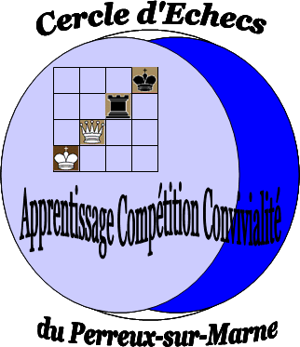
XXIIIème OPEN du PERREUX-SUR-MARNE

Tournoi Principal : Classés > = 1600 ELO Tournoi Accession : NC et classés < 1600 ELO

CHAMPIONNAT DU VAL-DE-MARNE sous l’égide du Comité Départemental du Jeu d’Echecs du Val-de-Marne

Sept rondes de 2 x 61 minutes – homologation FFE
(Limitation aux 80 premiers inscrits, licence A obligatoire)

CENTRE DE LOISIRS JOFFRE - 98 avenue du Maréchal Joffre
94170 LE PERREUX-SUR-MARNE

Pointage des inscrits : samedi 26 septembre à 9h00
1ère Ronde : samedi 26 septembre à 10h00
2ème Ronde : samedi 26 septembre à 13h00
3ème Ronde : samedi 26 septembre à 15h30
4ème Ronde : samedi 26 septembre à 18h00
5ème Ronde : dimanche 27 septembre à 10h00
6ème Ronde : dimanche 27 septembre à 13h00
7ème Ronde : dimanche 27 septembre à 15h30

Remise des Prix aux présents le dimanche 27 septembre vers 18h00

MINIMUM 70% des inscriptions reversés en prix SI 80 PARTICIPANTS
une récompense à tous les présents A LA REMISE DES PRIX

1er prix : Coupe de Champion du Val de Marne
200 €uros au vainqueur de chaque Tournoi

Arbitre : Khaled BENADDOU

Droits d’inscription : 30 €uros et 15 €uros pour les moins de 20 ans

Renseignements et Inscriptions :
Martine ROBERT : 01.48.72.87.06/06.67.60.32.54 - martrobert-echecs@orange.fr
Philippe BERTHIER : 01.43.09.83.40/06.22.11.09.07 - philippe.berthier@atisreal.com
Stéphane STANDAERT : 01.48.76.91.28 – kroko@voila.fr
Site : www.echecsleperreux.org ou http://echecs-et-tournois.blog4ever.com/blog/index-196830.html

Plan d’accès

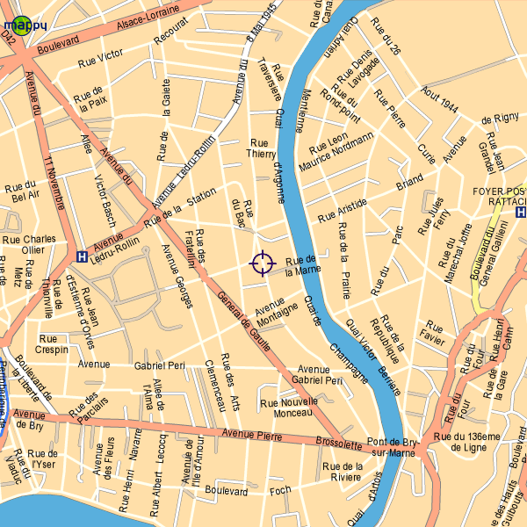 | RATP RER A  Gare Neuilly-Plaisance  SNCF RER E  Gare Nogent / Le Perreux  Autoroute A4 – N 34  13 km de Paris  Bus  113, 114, 116, 120

Bulletin d’inscription à retourner à :

Martine ROBERT – 13bis rue Pierre Barberet – 94170 Le Perreux-sur-Marne

XXIIème OPEN du PERREUX-SUR-MARNE – 26 et 27 septembre 2008

Nom :……………………………..Prénom :…………………………….ELO :……………

Date de naissance :……………………………Téléphone :………………………………

Adresse :………………………………………………………………………………………..

Cercle :……………………………………………N° Licence :…………………………….

Tournoi Principal □ Tournoi Accession □

Ci-joint un chèque de ……€uros à l’ordre du Cercle d’Echecs du Perreux-sur-Marne

Les joueurs seront appariés à la première ronde s’ils sont présents à la Salle de Jeu le samedi 26 à 9h45 au plus tard. Les retardataires seront appariés entre eux ou à la seconde ronde.

